矿山公园人工湖提升改造项目工程设计费
控制价说明

一、控制价编制依据
参照原国家计委、建设部发布《工程勘察设计收费管理规定》（计价格﹝2002﹞10号）、《关于海南省建设工程造价咨询服务收费参考价格的通知》（琼价协﹝2020﹞01号）及综合市场价格。
二、控制价的确定
1、该项目拟计划工程建安投资约为150万元；
2、该项目设计费用：9+（20.9-9）*（150-200）/（500-200）=7.02万元；本项目规模较小，折扣按照8.5折计，即7.02*0.85=5.97万元。
3、施工图预算的编制（工程清单计价）费用：150*6.2/1000=0.93万元，按照8折计，即0.93*8=0.74万元。
设计费和预算编制费控制价合计5.97+0.74=6.71万元。
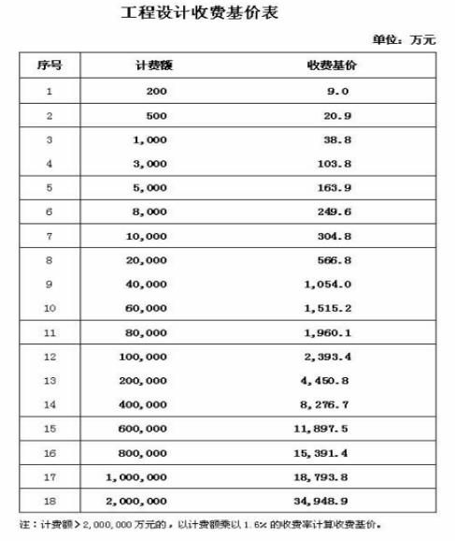
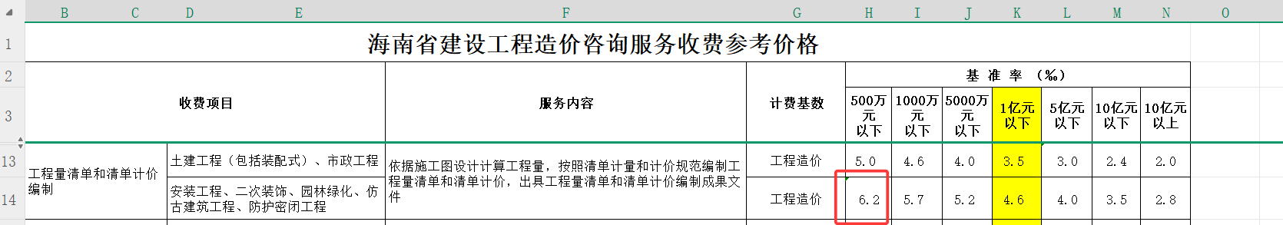

海南石碌铁矿矿山公园开发有限公司 2025年4月28日

